海南省地方标准
《献血者筛选技术规范》
编制说明

（征求意见稿）

2026年3月

目录
一、项目简况 2
二、编制标准的必要性和意义及背景 4
三、编制过程简介 7
（一）成立标准起草组 7
（二）标准起草过程 7
四、制定标准的原则和依据，与现行法律法规、标准的关系 9
（一）制定标准的原则 9
（二）制定标准的主要依据 10
1.法律法规及相关政策文件 10
2.相关标准 10
（三）与现行法律、法规标准的关系 10
五、主要条款的说明，主要技术指标、参数、试验验证的论述 10
（一）主要条款 11
（二）主要技术条款说明 11
六、标准中如果涉及专利，应有明确的知识产权说明 16
七、标准公平性竞争审查 16
八、采用国际标准或国外先进标准的，说明采标程度，以及国内外同类标准水平的对比情况。 16
九、重大分歧意见的处理依据和结果 16
十、实施标准的措施建议 16
十一、预期效果 19
十二、其他应予说明的事项 19

海南省地方标准
《献血者筛选技术规范》
编制说明

一、项目简况
（一）标准名称：《献血者筛选技术规范》
（二）任务来源（项目计划号）：海南省市场监督管理局关于2025年度第一批拟立项地方标准项目的公示（项目计划号：2025-Z010）
（三）起草单位：海南省血液中心
（四）单位地址：海口市秀英区美俗路16号
（五）参与单位：中国人民解放军总医院海南医院、中国人民解放军联勤保障部队第九二八医院、海南省标准化协会
（六）主要起草人信息、任务分工：
表1 主要起草人员信息及任务分工
序号 | 姓名 | 单位 | 职务 | 任务分工
1 | 朱考考 | 海南省血液中心 | 中心副主任 | 统筹、业务指导
2 | 吴晓强 | 海南省血液中心 | 中心主任 | 资源配备支持
3 | 侯惠芬 | 海南省血液中心 | 质量管理科主管护师 | 各项目具体落实推进
4 | 郑日大 | 海南省血液中心 | 机采科主任 | 项目开展对外总协调
5 | 赵 鑫 | 海南省血液中心 | 体采科体检医师 | 主要负责地贫材料收集、讨论和修改
6 | 邓慧平 | 海南省血液中心 | 质量管理科主管护师 | 主要负责用药及采供血调查表材料收集、讨论和修改
7 | 陈文豪 | 海南省血液中心 | 机采科主治医师 | 主要负责甲状腺类疾病和估算采血量的材料收集、讨论和修改
8 | 林先觉 | 海南省血液中心 | 三亚分中心主任 | 主要负责术后和内镜检查后献血材料收集、讨论和修改
9 | 苏庆元 | 海南省血液中心 | 质量管理科科长 | 负责热带病防控的材料收集、讨论和修改
10 | 王海宝 | 解放军总医院海南医院 | 输血科主任 | 数据整理、讨论和修改
11 | 陈红妙 | 海南省血液中心 | 机采科主管护师 | 负责献血者满意度的材料收集、讨论和修改
12 | 陈 红 | 海南省血液中心 | 宣传招募科主管护师 | 负责献血数据的整理材料收集、讨论和修改
13 | 黄文菁 | 中国人民解放军联勤保障部队第九二八医院 | 输血医学科主任 | 负责用血机构材料收集、讨论和修改
14 | 杜 磊 | 海南省标准化协会 | 秘书长 | 业务协调、标准修改
15 | 竺 沁 | 海南省标准化协会 | 标准技术部副部长 | 业务协调、标准编制
16 | 黄家将 | 海南省标准化协会 | 团标部部长 | 标准修改、规范格式
17 | 芦 圆 | 海南省标准化协会 | 会员服务部副部长 | 标准修改、规范格式
18 | 黄宏毓 | 海南省标准化协会 | 会员服务部部长 | 材料收集、标准修改
19 | 梅 姬 | 海南省标准化协会 | 团标部副部长 | 材料查新、查新
20 | 谢 巍 | 海南省标准化协会 | 标准技术部主任 | 材料查新、查新

- 编制标准的必要性和意义及背景
（一）制定标准的必要性
无偿献血工作自1998年全面开展以来，已成为保障我国医疗临床用血安全与充足的重要基石。近年来，海南省无偿献血持续呈紧平衡状态，2025年全省千人口献血率仅为11.69‰。国家标准《献血者健康检查要求》（GB 18467-2011）第6章为推荐性条款，为保障临床用血需求和安全及适应我省采供血事业发展的实际情况，亟需结合海南自由贸易港落地签和免签政策、蚊媒病毒和地中海贫血高发的地域特性，对献血者筛选全流程的技术要求进行细化与明确，填补国家标准在地方执行中的空白，实现全省采供血机构筛选标准的统一化、规范化和可操作性。
1.应对境外人员流动量大和输入性传染病风险。海南自由贸易港建设以来，境外人员流动日益频繁，落地签和免签政策覆盖面不断扩大。做好境外人员的献血服务工作是促进自贸港发展建设的必要措施。通过规范境外人员双语健康征询、信息登记与核查、旅居史排查，防范输入性传染病风险是刚性前置条件。针对境外人员可能带来的突发输入性血液安全事件，需做好适配区域特点的样本把控与流程质量控制，实现闭环处置，同时保障境外人员的合法献血权益。
2.应对热带地区蚊媒病毒传播性疾病高发。海南省是登革热、疟疾、寨卡病毒、基孔肯雅病毒等蚊媒病毒传播性疾病高发地区。按照疾病预防控制中心发布的相关防控要求，在高发期（5-11月）需做好相应蚊媒病毒传播性疾病的征询排查、相关病毒的血液检测和应急防控措施，杜绝此类人群在献血过程中造成传播风险。
3.应对地中海贫血高发的区域特点。地贫患儿需定期输血治疗，据统计，近3年我省地贫患者输血需求量高达全省用血量的10%，其家属已成为献血人群不可忽视的一部分。为兼顾献血者健康保护与受血者血液安全，亟需结合本省地贫流行病学特征，科学制定地贫患者家属的献血筛选标准。通过细化征询、检测与评估要求，既有效筛除地贫基因携带者可能带来的输血风险，也避免因过度排除导致合格献血资源的流失，切实保障献血者权益与临床用血安全。
4.统一多机构管理标准，实现血液质量管理统一标准化。目前，我省具有采血功能的机构有海南省血液中心、中国人民解放军总医院海南医院、中国人民解放军联勤保障部队第九二八医院以及覆盖全省各市县的18个献血屋。由于组织管理不一，采供血工作者对献血者筛选的标准、质量控制及培训难以到位，献血者筛选的质量控制存在一定风险。通过制定统一的地方标准，可为全省所有采供血机构提供统一、可操作的技术规范，确保对献血者的筛选作出科学的健康评估，从而保障全省临床用血安全。
5.补充细化国家标准，避免合格献血者流失。现行的国家标准《献血者健康检查要求》（GB 18467-2011）在实际执行中存在理解偏差与尺度差异，经统计，海南省血液中心各采血点2024年、2025年2年间经献血前筛选淘汰献血者48582人次，占献血人数的16.57%。因此，需结合海南本地实际情况进行补充细化，对关键环节进行统一和明确，避免合格献血者的流失，减轻血液供应压力。例如：依据《海南经济特区无偿献血条例》延长献血年龄和缩短献血间隔；对使用一次性器具进行纹身、纹眉、穿耳且伤口愈合者综合评估后可献血；内窥镜检查（无创伤或治疗用药）避开检查前后3天可献血等。
（二）制定标准的意义
本文件制定和实施，具有以下作用：
1.为献血者筛选管理提供统一依据，能够规范全省各类采供血机构的筛选流程，减少不同场所、不同人员执行标准的差异，提升筛选工作的规范化和同质化水平。
2.强化血液安全风险防控，针对热带地区登革热、疟疾等传染病和全球新发突发传染病疫情，建立境外人员旅居史排查、流行病学史征询、暂缓献血管理等技术措施，有效降低经血传播疾病风险。
3.保护献血者健康，通过科学规范的征询、体检、综合评估，避免不适宜献血者带病献血，保障献血者身体健康，体现“以人为本”的服务理念。
4.提升献血服务体验，对暂缓献血者、永久不宜献血者建立解释、宣教、召回机制，既体现人文关怀，又维护献血者积极性，促进无偿献血事业可持续发展。
5.助力海南自由贸易港建设，规范的献血筛选工作有助于树立海南公共卫生服务良好形象，提升境外人员献血服务的便捷性与规范性，为自贸港国际化医疗健康服务提供支撑。

三、编制过程简介

（一）成立标准起草组
2025年6月，经海南省市场监督管理局批准，《献血者筛选技术规范》地方标准项目被列入海南省2025年度第一批地方标准制修订项目计划。为顺利完成该地方标准编制工作，海南省血液中心成立标准起草组，制订工作计划，明确任务分工，正式启动标准起草工作。

（二）标准起草过程
1.资料收集
2025年8月至12月，起草组开展相关法律法规、政策制度文件及国家、行业和地方标准资料的收集，并研读、分析、梳理和提炼，充分了解献血者筛选技术的工作现状。
编制单位认真查阅标准制定的有关文件，严格遵循GB/T 1.1-2020《标准化工作导则 第1部分：标准化文件的结构和起草规则》所规定的标准编写要求和格式，对标准的格式、内容、术语表达方式等进行了深入学习，在调查研究及大量试验工作的基础上将所有资料归类分析，结合工作实际情况，于2025年11月形成标准讨论稿。
2.调研过程
2025年8月至12月，起草组成员赴928医院、三亚、陵水、万宁、琼海、定安等地开展调研工作（见图1），收集征询登记表（全血）、征询登记表（单采）等材料，并与当地献血相关人员展开研讨，了解我省献血者筛选技术的实际情况，对标准讨论稿和编制说明进行修改完善。讨论稿形成后，编制人员根据讨论意见进行修改，形成了该标准文件及编制说明的征求意见稿。
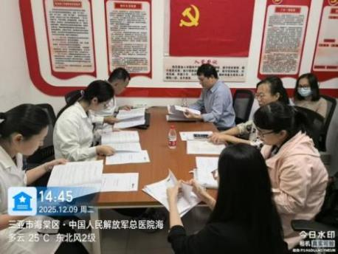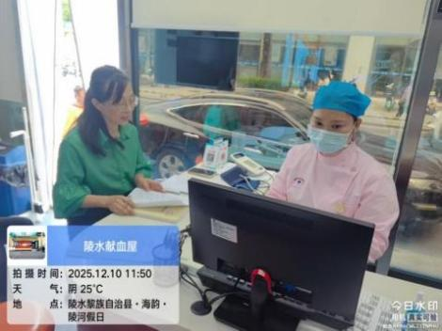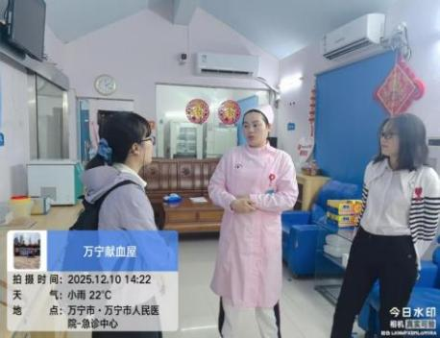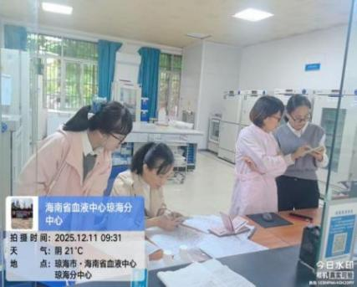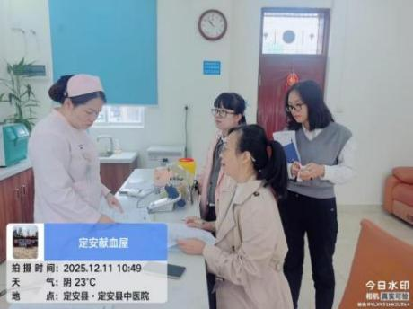
图1 赴三亚、陵水、万宁、琼海、定安等地开展调研工作
3.征求意见情况
2026年3月4日在海南省血液中心召开《献血者筛选技术规范》地方标准征求意见会（见图2），邀请了来自中国热带农业科学院分析测试中心、海南医科大学第二附属医院、海南省人民医院、海南省第五人民医院、海南省妇女儿童医学中心等单位的5名专家。会议上共收到32条建议，采纳30条，部分采纳2条。
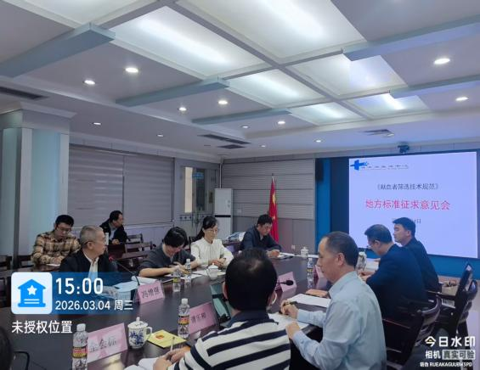
图2征求意见会

四、制定标准的原则和依据，与现行法律法规、标准的关系

（一）制定标准的原则
1.科学性。本标准在编制过程中以相关法律法规、政策文件为主要依据，结合本省工作实际编写，标准技术内容符合客观实际且可验证。
2.统一性。本标准做到标准结构、文体、术语、形式的统一。
3.适用性。献血者筛选技术目前相应的国家、地方标准有：
（1）GB 18467 献血者健康检查要求
（2）DB32/T 4622.2-2023 采供血过程风险管理 第2部分：献血者健康检查和血液采集风险控制规范
献血者筛选技术目前尚无相应的行业标准。本标准在调研献血者筛选技术现状的基础上，根据本省献血者检查地域性等需求编写。标准文本结构清晰、易于理解、可操作性强，适用于全省献血者筛选工作。
4.规范性。本标准严格按照GB/T 1.1—2020《标准化工作导则 第1部分：标准化文件的结构和起草规则》给出的规则进行编写。

（二）制定标准的主要依据
1.法律法规及相关政策文件：
《中华人民共和国献血法》
《中华人民共和国传染病防治法》
《海南经济特区无偿献血条例》
《血站技术操作规程》
《血站质量管理规范》

2.相关标准：
GB/T 1.1—2020 标准化工作导则 第1部分：标准化文件的结构和起草规则
GB 18467 献血者健康检查要求
GB/T 20001.5—2017 标准编写规则 第5部分：规范标准
WS/T 203-2020《输血医学术语》
DB46/T 74—2021 地方标准制修订工作规范

（三）与现行法律、法规标准的关系
本文件符合《中华人民共和国献血法》《中华人民共和国传染病防治法》《海南经济特区无偿献血条例》《血站技术操作规程》《血站质量管理规范》等的相关规定，且从适用性、可操作性方面补充细化标准内容。

五、主要条款的说明，主要技术指标、参数、试验验证的论述

（一）主要条款
本文件共分为7个章节，包括范围、规范性引用文件、术语和定义、基本原则、基本要求、技术要求、境外人员要求等内容。

（二）主要技术条款说明
1.术语与定义
本章确定了该标准直接采用 WS/T 203-2020 卫生标准中已界定的相关术语和定义，并增加地中海贫血定义。
2.基本原则
遵从相关法律法规，科学开展献血者筛选全流程操作，坚持以血液安全为核心，保障献血者知情权、自主选择权等权益，确保献血者与用血者的身体健康。
3.基本要求
本章规定了筛选技术的人员资质要求、环境与设施、信息管理相关内容。
人员资质要求具有筛选技能的卫生技术人员，经培训考核通过可上岗，且定期检测排查经血传播病原体感染。
由于我省为热带岛屿省份，高温、台风、雷暴雨天气比较多见，献血场所设置和管理除参照WS/T 401-2023献血场所配置标准、T/CSBT 013—2025 血站业务场所建设指南外，结合我省的特殊气候，献血场所设置应具备防御高温、台风、雷暴雨的安全措施。
血液管理信息系统（以下简称BMIS）覆盖献血服务全过程，并与疾病预防控制中心部门建立信息互通机制，及时获取传染病确诊信息，自动屏蔽经血传播病原体检测不合格的献血者，自动核查献血者年龄及献血间隔,提取特殊血型信息。
4.技术要求
本章节为献血者筛选核心技术环节，涵盖筛选工作全流程。
4.1工作流程
严格遵循献血者筛选标准化流程：献血者登记→完成献血者问卷→征询筛选→核查信息→健康检查→初筛检测→综合评估，各环节环环相扣，上一环节未通过者不得进入下一环节，全流程信息实时录入血液管理信息系统（BMIS），实现可追溯。

4.2登记信息

规定了献血者登记信息填写的方式及有效身份证件类别。

4.3征询筛选

4.3.1通用征询要求

严格依据GB 18467开展健康征询，采用标准化征询表，对献血者的既往病史、旅居史、用药史、手术史、疫苗接种史等进行逐项核实，做到无遗漏、无错报。

将常见征询条款按疫苗接种献血间隔、传染病治愈后延缓献血、使用药物后献血间隔、手术类延缓献血四类汇总成表，便于工作人员快速查阅、精准执行，提升征询效率。
征询过程采用一对一沟通方式，保护献血者隐私，对模糊表述、存疑信息需进一步核实，确保征询信息真实有效。

4.3.2专项人群征询筛选

结合海南地域特点，对以下专项人群及特殊时期制定针对性征询要求，兼顾血液安全与献血资源保护：
4.3.2.1地中海贫血患者家属

海南省是我国地中海贫血（简称地贫）的高发区，据统计2020年全省地贫基因携带率高达21.37%，携带者接近200万人。依据《献血者健康检查》GB18467，对无症状或症状轻微的携带者难以识别，导致这类人群被误判为合格，影响血液疗效并增加受血者负担；另一方面，部分医务人员为规避风险，将所有地贫患者家属一概排除，使大量符合条件的健康人群无法献血。因目前没有统一筛选标准，对血液安全与供应保障构成了双重威胁。为此，项目组在广泛咨询专家和《地中海贫血携带者筛查及防控专家共识》等大量文献分析的基础上制定本标准。该标准通过严格的征询与多轮筛查，既能有效排除输血风险，又能保障临床用血的充足供应，实现了血液安全与供应保障的平衡。
4.3.2.2境外人员

4.3.2.2.1契合自贸港国际化发展需求，完善境外人员献血服务体系，提升公共卫生服务国际化水平。

4.3.2.2.2全球传染病形势复杂，境外多地存在登革热、疟疾等经血传播传染病，需从献血源头防控输入性风险，符合《中华人民共和国传染病防治法》要求。

4.3.2.2.3解决境外人员语言、登记习惯差异问题，保障献血征询与信息登记准确有效。

4.3.2.2.4是对现有献血管理规范的细化补充，与现行国标无冲突内容。

4.3.2.2.5适用于海南省境内采供血机构境外人员无偿献血筛选工作，兼顾血液安全与国际献血服务，助力自贸港公共卫生建设。
4.3.2.3医美类

目前，国标对医美有创操作统一要求1年献血间隔，未区分操作机构资质和器械类型，医美操作人群基数大，统一长间隔导致大量正规操作的合格献血者流失，进一步加剧血液供应压力。同时，欠规范的医美机构坊器械重复使用、消毒不彻底，交叉感染经血传播疾病风险高，需严格防控。

依据《医疗器械监督管理条例》第四十九条明确要求一次性医疗器械不得重复使用，正规医美机构持《医疗机构执业许可证》/ 诊所备案凭证，已普及一次性针具使用,WS/T 367-2012《医疗机构消毒技术规范》要求了正规医美机构的消毒清洁规范。传染病传播必须具备传染源、传染途径和易感人群三个条件，使用一次性针具杜绝了经血传播疾病风险。借鉴国际献血间隔管理逻辑一致——如美国部分地区血液中心规定，持牌机构使用无菌技术的纹身、穿耳操作，创口愈合后即可献血，实施差异化献血间隔。
4.3.2.4内窥镜检查类
鉴于内窥镜检查已日益普及，献血征询中常遇到有此经历的潜在献血者。为确保血源招募的合理性，应避免因暂缓期规定“一刀切”而导致合格献血者流失，从而加剧血液供应紧张的局面。一般内窥镜常规体检属于无创性消化道/呼吸道检查，无手术创伤、无组织损伤，契合《献血者健康检查》GB 18467的通用操作间隔原则及临床献血筛选通用规范中，明确将口腔护理、小型无创检查等操作的献血暂缓期设定为3天，与上述小型操作风险等级一致，符合国家通用筛选逻辑，且3天时间可实现完全代谢清除检查相关药物的血液残留影响。
4.3.2.5良性甲状腺疾病献血筛选技术要求
目前国标将甲状腺疾病整体列为不宜献血范畴，受限于早期诊疗技术，未对良恶性、病情状态分型，存在“一刀切” 排除问题。现代诊疗技术可实现良性甲状腺疾病临床治愈 / 病情稳定，甲功正常者身体状况满足献血要求，过度排除造成资源浪费。依据国内内分泌科、输血科权威专家共识和广东、浙江、四川等多地血液中心实操规范疾病类型和甲功指标精细化分型：甲功指标（TSH、T3、T4 等）正常的良性甲状腺疾病患者准予献血。对甲亢、甲减等疾病增设附加条件（甲亢病情稳定、甲减无贫血），保障献血者健康。剔除甲状腺癌等恶性病变，仅开放可治愈/可控的良性病变献血资格，贴合临床诊疗实际。
4.3.2.6慢性皮肤病类
目前国标仅对传染性皮肤病作笼统限制，未针对慢性非传染性皮肤病制定具体判定标准，绝大多数慢性皮肤病（如银屑病、湿疹、神经性皮炎等）无病原体经血传播的可能性，一概排除导致大量合格献血者流失。标准制定未突破国标核心防控原则仅对慢性皮肤病的筛选维度进行精细化拆解、具象化界定：明确传染性、皮肤破损、病情活动期为核心暂缓献血条件，同时明确银屑病静止期、湿疹痊愈期等无风险情况的献血资格，解决原国标“界定模糊、执行不一”的实操问题。
4.3.2.7特殊时期
针对海南5-11月高温高湿、蚊虫密度达峰值的季节性特点，需制定适配本地规律的专项筛选规则，参照国家疾控中心《蚊媒传染病防控工作方案》，在蚊媒传染病高发期将其纳入常规健康征询。同时，鉴于全球疫情形势多变，需实时对接国家疾控中心及世卫组织动态，将新增风险地区与新发病种纳入筛查，重点排查旅居史、接触史及用药史，确保筛选标准的灵活性与前瞻性。
4.4核查信息
该章节严格遵循《海南经济特区无偿献血条例》第四条和第八条的规定。
4.5健康检查
健康检查项目按《献血者健康检查》GB 18467执行，包含一般体格检查、血压测量、体重等。健康检查中血压不合格淘汰率最高，依据《中国献血者人群献血前血压筛查策略调整的专家共识》，制定专项操作标准。
4.6初筛检测
针对海南乙肝病毒、梅毒不合格率较高的特点，为从源头减少血液报废，新增HBsAg、TP胶体金法联合检测及ALT干式化学法检测：一是适配本地流行病学特征，海南献血人群乙肝、梅毒及ALT指标不合格率显著高于全国平均水平，是血液报废的首要原因，新增初筛可提前筛除高风险人群，降低后续检测成本；二是实现防控关口前移，在国标基础初筛项目之上筑牢经血传播疾病防线，从源头杜绝不合格血液采集；三是通过统一全省检测方法与合格标准，推动初筛操作同质化，提升采供血质量管控水平。
地中海贫血患者家属，必须采用血红蛋白定量检测，替代硫酸铜定性检测，精准判定血红蛋白水平，排除地贫基因携带相关的血液指标异常者。
4.7综合评估
综合评估依据征询、核查、体检及初筛结果，出具合格、暂缓或永久不宜献血结论，并签字录入BMIS系统实现责任可追溯。合格者参照《献血量推算见全血献血量推算表》及《单采体外血容量限值范围（对应血小板采集量）》推荐相应献血量。
《献血量推算见全血献血量推算表》及《单采体外血容量限值范围（对应血小板采集量）》依据《献血相关血管迷走神经反应（DRVR）》制定，便于工作人员对献血者捐献血量的推荐指导，同时降低献血不良反应的发生。
5.全流程质量控制
（1）所有筛选操作由经培训考核合格的卫生技术人员完成，工作人员定期进行经血传播病原体感染排查，确保自身健康。
（2）献血场所需具备防御海南高温、台风、雷暴雨的安全措施，环境、设施符合 WS/T 401-2023、T/CSBT 013—2025 相关标准。
（3）BMIS 系统全覆盖献血筛选全流程，与疾控部门建立信息互通机制，及时获取传染病确诊信息，自动更新献血者屏蔽/暂缓状态。
（4）通过献血者满意度调查、不良反应发生率、投诉发生数、血液报废率（检测不合格除外）、非标量血液采集率等指标，持续验证筛选技术要求的可操作性与执行效果，动态优化调整。

七、标准中如果涉及专利，应有明确的知识产权说明
无。

八、标准公平性竞争审查
该标准按照《公平竞争审查条例》规定逐条进行审查，未含有限制或者变相限制市场准入和退出、限制或者变相限制商品要素自由流动、影响经营者生产经营成本、影响经营者生产经营行为等内容。已在起草阶段依法公开征求社会公众意见，有关方面未提出市场公平竞争影响的意见。我们认为，该标准不妨碍有关行业经营者依法平等进入市场或者公平参与市场竞争，符合《公平竞争审查条例》有关规定，可以出台。

九、采用国际标准或国外先进标准的，说明采标程度，以及国内外同类标准水平的对比情况。
无。

十、重大分歧意见的处理依据和结果
无。

十一、实施标准的措施建议
1.为确保海南省无偿献血者筛选技术规范的有效实施，海南省卫生健康委员会及其他相关政府部门应采取以下措施：
（1）政策支持：将标准纳入海南省卫生健康领域的重点工作，明确各级卫生行政部门的职责，确保标准在全省范围内得到贯彻落实。
（2）宣传推广：通过媒体、官方网站、宣传手册等多种形式，向社会公众和医疗机构宣传标准的重要性和具体内容，提高社会认知度和参与度。
（3）海南省无偿献血者数据库和健康追踪系统的建设：建立无偿献血者电子档案，实时追踪屏蔽与延缓献血状态。
2.培训计划（组织者，培训对象，培训方式，培训时间，培训频次）
为确保标准实施过程中相关人员能够准确理解和执行标准，制定以下培训计划：
（1）组织者：由海南省卫生健康委员会牵头，血站所有医护人员、相关行业协会共同组织实施。
（2）培训对象：包括血站工作人员、卫生行政部门管理人员等。
（3）培训方式：采用线上线下相结合的方式，包括集中授课、实操演练、案例分析、视频教学等。
（4）培训时间：标准发布后3个月内完成首轮全员培训，后续每年定期组织复训。
（5）培训频次：每年至少组织1次全员培训，并根据实际需求增加专项培训。
3.实施的技术指导措施
为确保标准在实施过程中得到正确理解和应用，提供以下技术指导措施：
指导机构：由海南省卫生健康委员会和海南省血液中心及相关行业协会组成技术指导小组。
指导方式：
（1）现场巡查指导：每半年组织对海南省血液中心开展技术巡查，解决实验室检测遇到的难点问题，
远程支持：建立标准实施技术咨询平台，通过电话、邮件、在线会议等方式提供实时技术支持。
（2）技术手册：详细说明《献血者筛选技术规范》的具体要求和操作流程，供相关人员参考使用。
4.对实施情况的监督检查措施
为确保标准实施效果，建立以下监督检查机制：
监督机构：由海南省卫生健康委员会、省血液中心及相关行业协会组成联合监督检查小组。
监督方式：
（1）定期检查：组织检查参与筛选的医护人员执业资质有效期、定期校准和检定设备并检查相关记录、检查流程与标准执行的一致性等。
（2）随机抽查：不定期对筛选流程进行随机抽查，确保标准实施的持续性和有效性。
（3）第三方评估：委托具有资质的第三方机构，对标准实施情况进行独立评估，提供客观、公正的评估报告。
（4）问题整改：对检查中发现的问题，要求限期整改，并对整改情况进行跟踪复查，确保问题得到彻底解决。
（5）信息公开：将监督检查结果向社会公开，接受公众监督，增强标准实施的透明度和公信力。
通过以上措施，确保《献血者筛选技术规范》在全省范围内得到有效实施，进一步提升海南省献血服务的质量和水平，保障临床用血的安全和充足。

十二、预期效果
本规范实施的预期核心效果是统一筛查标准、筑牢血液安全双屏障，并提升采供血体系效能。具体体现在：
安全与质量：通过消除操作差异，从源头降低输血风险与血液报废率，保障献血者与用血者双方健康。
效率与管理：优化对暂缓与永久不宜献血者的分类管理流程，加强献血者挑选的省内标准统一性，避免简单排除献血者，造成不必要的献血者流失，稳定献血者队伍。
信任与延伸：以公开透明的操作增强社会信任，并通过健康征询履行早期健康提示的公共卫生职能。
区域适配：为应对海南人口流动大、热带传染病风险等区域特点，构建更具韧性的血液安全保障体系提供技术支撑。

十三、其他应予说明的事项
无。
参考文献
1.世界卫生组织（WHO）《献血者选择：献血适宜性评估指南》2012；
2.杜海伟 揭秘甲状腺结节 家庭科学，2026（03）
3.齐明宇 刘权祥 碘131和抗甲状腺药物治疗甲亢的效果、复发率及并发症分析 全科口腔医学电子杂志 2024（06）
4.GB 18467-2011献血者健康检查要求,国家标准化管理委员会卫生部
5.陶方超.中国海南省地中海贫血的分子流行病学调查[D].广州：南方医科大学，2024.
6.窦倩如,曹霞,黄翠敏,等.海南省孕前及孕期地中海贫血筛查方案评价及优化研究[J].中国热带医学,2023,（23）10：1088-1093.
7.陈亦明,杨图深,王长金,等.应用红细胞平均体积筛查无偿献血者携带地贫基因的价值[J].现代医院,2012,(12)2：60-61.
8.桑国鑫,易薇,杨必清,等.云南省德宏地区成人地中海贫血筛查中MCV和MCH截断值分析[J].检验医学,2021,36(12):1206-1209.
9.蒋函,张益多,岳新爱,等.血常规红细胞指标在贫血鉴别诊断中的应用价值体会[J].中国全科医学,2021,24(S1):131-133.
10.曹佳淋,崔琼,王健,等.血常规联合血红蛋白电泳检测与地中海贫血基因分型的关联及诊断价值[J].实用医技杂志,2021,28(2):141-143.
11.陈雅斌,蒋燕成,陈紫萱,等.HbA2筛查地中海贫血诊断界值的建立及其与MCV、MCH联合筛查的价值[J].检验医学,2019, 34(4):318-321.
12.《地中海贫血携带者筛查及防控专家共识》制订组.地中海贫血携带者筛查及防控专家共识[J]国际神经病学神经外科学杂志,2024,51(5):43-50
13.刘勇,林晓英,黄燕,等.MCV、MCH、RBC脆性和HbA2在广东地区α-地中海贫血筛查中的价值[J].中国实验血液学杂志,2020,28(5):1679-1682.
14.任俊香.地中海贫血疾病筛查方案的Meta分析[D].昆明:昆明理工大学,2016.
15.何思华.《红细胞渗透脆性（散射比浊法）参考区间的建立及临床应用研究》[D].广州：南方医科大学，2022.
16.张丽,宋文倩,高勇,梁晓华等,《全国32个地区献血人群血液筛查结果回顾性分析》[J].（临床血液学杂志）

